Какой вред они несут энергетические напитки?
Энергетические напитки или “энергетики”, как их чаще называют, появились на мировом рынке сравнительно недавно. Но за считанные годы с момента выпуска первой “бодрящей баночки”, ее уже спели запретить в США и Австралии, а во Франции и Дании приравнять к наркотическим препаратам и разрешить их продажу исключительно в аптечных сетях. Вред энергетических напитков виден невооруженным глазом, но, пока что, только специалистам, рядовые граждане все также верят в пользу таурина, теобромина и кофеина в борьбе с усталостью.

Что прячется внутри банки с энергетиком?
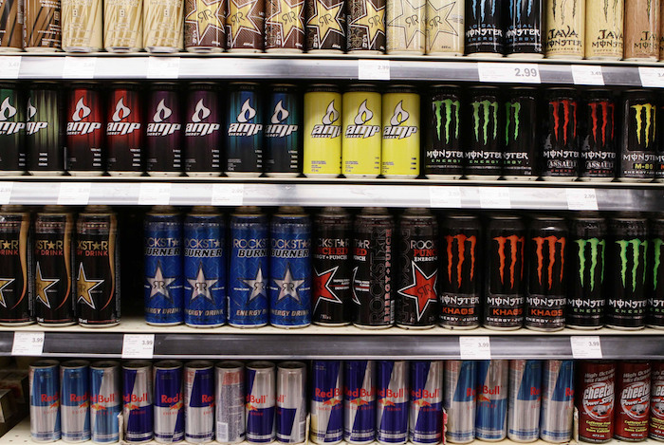

Базовый состав любого энергетика выглядит следующим образом:
- синтетический стимулятор нервной системы (гуарана, кофеин и пр.);
- “энергоносители” (сахароза, глюкоза);
- элементы, ускоряющие процесс обмена веществ (витамины, таурин и т. п.);
- красители и ароматизаторы (зачастую — искусственные или идентичные натуральным).
Основной ингредиент — кофеин либо гуарана, которую стали добавлять буквально пару лет назад. Польза кофеина — дело сомнительное, не зря же диетологи буквально заставляют всем своим пациентам отказываться от утреннего кофе и заменять его яблоком и зеленым чаем. К тому же, его не стоит пить в таких сумасшедших количествах, в которых он добавляется в энергетические напитки.
Полулитровая банка “чистой энергии” содержит ~100-150 мг кофеина — столько же, сколько 200 граммов крепкой свежезаваренной “Арабики”. Разумеется, такая подпитка взбодрит и даст возможность организму запустить скрытые резервы, правда, за счет удвоенной нагрузки на все органы, особенно — на сердце.
Помимо энергокомпонента, напитки такого типа щедро сдабриваются витаминными эссенциями. Но это пользы им отнюдь не добавляет. Витамины, в этом случае, нужны исключительно в качестве наиболее легкоусваиваимых источников необходимой человеку энергии. Впрочем, и витаминов может быть много, что доказывают отнюдь не самые приятные последствия гиповитаминоза. Так что даже в плане витаминизации создатели коктейлей с таурином перестарались и создали медленный яд в ярких баночках.

Опасные последствия употребления энергетических коктейлей
О первой группе риска упоминают даже на этикетках энергетиков, к ней относятся дети, беременные женщины, гипертоники и астматики. Но то, что человек не страдает от сердечных заболеваний и давно уже окончил школу, не говорит о том, что для него энергетические напитки не вредны.
Основной химический закон отмечает тот факт, что в нашем мире ничто не появляется из ниоткуда и в никуда не пропадает. Так откуда тогда берется та самая энергия, которую дают энергетические напитки? Ответ прост, никакой сжиженной энергии в энергетиках нет, просто после получения дозы таурина или же кофеина органы начинают работать на износ, что явно не идет им не пользу. Выпитая для бодрости баночка сладкого коктейля оттягивает момент сна, тем самым стимулируя накопление усталости в организме. И после бессонной ночи “под энергетическим ядом” отсыпаться придется вдвое дольше.
Для поддержания здорового функционирования всех систем организма, в тело не должно попадать больше 100 мг кофеина в месяц, а, как уже упоминалось выше, энергетические напитки с таурином содержат в разы большее количество вещества всего в одной банке.

Энергетик с алкоголем: в два раза больше вреда
Помимо того, что энергетики отрицательно сказываются на работе всех систем организма, приводят к бессонницам, депрессиям и даже могут вызывать привыкание, сродни тяжелым наркотикам, их еще и смешивают в алкогольные коктейли. А вот здесь дело уже пахнет смертельным риском.
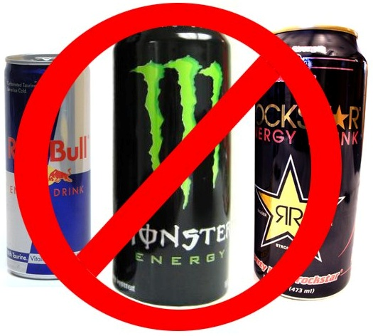
Имеющие противоположные действия кофеин и алкоголь вредны и по-отдельности, а смешанные в одном коктейле, они буквально “сводят сердце с ума”. Оно не понимает, замедлять ли ему ритм под действием этила или ускоряться от таурина. А всего один бокал “опасного” коктейля на голодный желудок уже вызывает остановку работы поджелудочной железы, два таких коктейля способны привести и вовсе к необратимым последствиям.

Вердикт
Из всего вышесказанного напрашивается вывод, что вред энергетических напитков неописуемо велик, как и велик риск летального исхода, вызванного банкой выпитого натощак алкогольного энергетика. Поэтому, если и есть необходимость бодрствовать вопреки усталости, выпейте чашечку зеленого чая или, в крайнем случае, натурального кофе. Это в разы лучше, чем травиться химической смесью, бодрящий эффект которой не настолько силен, насколько силен отравляющий.

